关于开展政管学院宿舍卫生检查（新）的通知

政管学院各级同学：
经协调，学院团委学生会将由第10周（下周）开始对学院各年级宿舍卫生进行轮流检查。首次检查的对象为全体09级新生宿舍，考虑到“政管杯”篮球赛的影响，检查开始时间是11月12日晚上6点，请09级各宿舍安排好同学留守，以便检查。
从本学期开始，宿舍卫生检查由学院团学调研部负责，办公室协助。鉴于以前的宿舍卫生检查细则缺乏定量及客观的缺点，不能及时带给各宿舍卫生情况的具体反馈，本学期开始宿舍卫生检查统一采用新的细则规范。新规范以简单明了、尽量减少检查人员主观因素为理念，采用了扣分制的计算原则（新规范请到本页面下方附件处下载）。希望各宿舍能够认真阅读新细则及附注说明，争取成为我院又一批模范文明宿舍。
卫生检查依然采用每周检查、各级轮流的模式。由于各周检查时间须与该周举办的活动相协调，这里不再列出检查安排表，每次检查将会提前一周通知到各受检班级班长及生活委员，敬请留意。
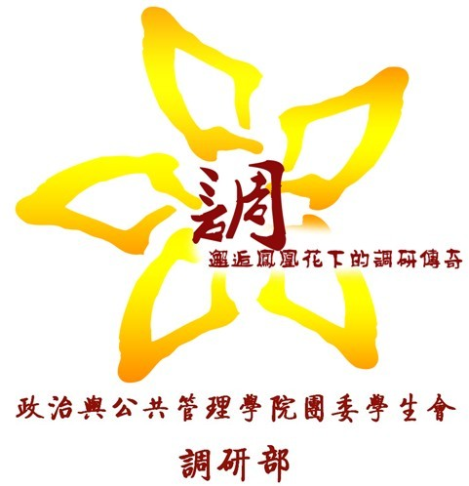

政治与公共管理学院团学调研部、办公室
2009年11月6日

